Tisková zpráva
21.8.2018
Ústav výzkumu globální změny AV ČR
Tým Intersucho

Sucho se za uplynulý týden výrazně prohloubilo a dosáhlo nejhoršího rozsahu v tomto roce
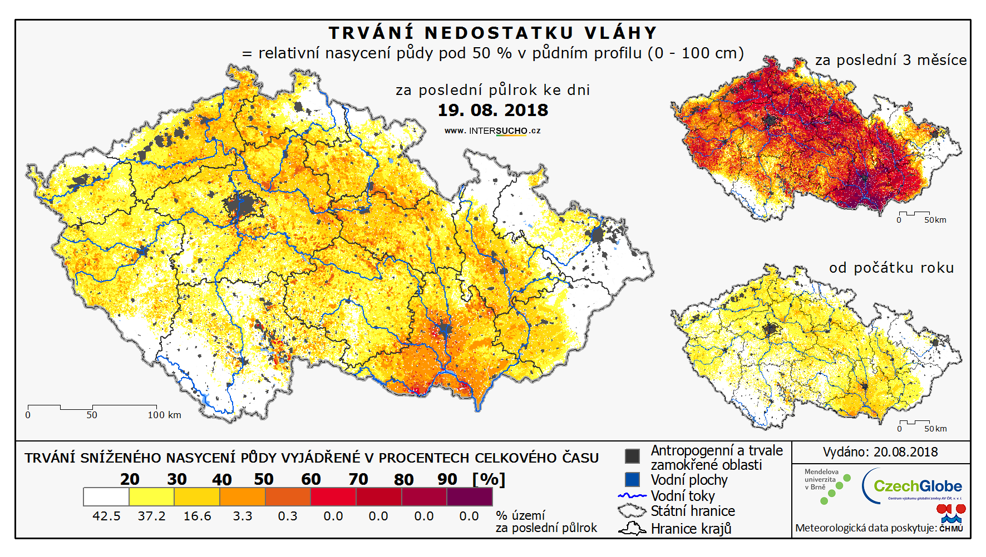
V tomto týdnu došlo k prohloubení sucha na území České republiky. Více než 92 % území trpí suchem a dokonce na 63 % je stav výjimečný nebo extrémní. Rozloha sucha je v tomto roce zatím nejvyšší. Nejhorší situace je v severní části jižní Moravy a Vysočiny. Taktéž největší sucho je pozorováno ve východních a severních Čechách. Většina agronomických oblastí republiky zažívá extrémní sucho. Tato situace přispěla k výraznému zhoršení kondice vegetace a také nižších výnosech, které hlásí prakticky všichni z více než 200 zpravodajů z 64 okresů. V tomto týdnu se bude sucho dále prohlubovat a dosáhne svých nových maxim. Tento růst zastaví až příchod studené fronty ke konci týdne.

Aktuální stav sucha
V minulém týdnu nás doprovázelo opět velmi horké počasí s malým výskytem srážek. Ty byly vázány hlavně na pondělní studenou frontu a to ještě pršelo jen v úzkém pásu od Jindřichova Hradce po Trutnov. Zde byly úhrny mezi 10-20 mm/týden. Na zbytku republiky prakticky nepršelo. Na Moravě jsou zaznamenány úhrny jen do 1 mm a ve zbytku Čech okolo 1-4 mm/týden. Teploty vzduchu často se vyskytovaly nad hranicí 30°C a tedy výpar byl vysoký. To vedlo k dalšímu rozšíření suchých oblastí z 83 a 92 % území republiky v celém sledovaném půdním profilu 0-100 cm. Díky absenci významných srážek se nejvíce zhoršila situace v povrchové vrstvě 0-40 cm, kde došlo k nárůstu zasaženého území o 30 % oproti minulému týdnu. V celém profilu je nyní na 62 % území výjimečné nebo extrémní sucho. To je nárůst oproti minulému týdnu o 16 %. Plošně se začíná stav vyrovnávat srpnu 2015, kdy bylo sucho v novodobé historii asi nejhorší. V půdě momentálně chybí nejvíce mezi 40-80 mm vody. Na její doplnění by bylo potřeba podstatně větší množství srážek nejlépe v podobě dlouhodobého mírného deště.
Je třeba si uvědomit, že na řadě míst již třetí zimu po sobě nedošlo k plnému nasycení půdního profilu a stav dlouhotrvajícího zemědělského sucha se podepisuje na zásobách podzemních vod. Tento fakt již několik měsíců vyplývá z monitoringu ČHMÚ. Dlouhodobý výskyt zemědělského sucha se v nejvíce postižených oblastech podepisuje na výši hladin podzemní vody a také průtocích. Rozložení oblastí s hydrologickým suchem dobře koresponduje s oblastmi výskytu dlouhodobějších deficitů půdní vlhkosti.
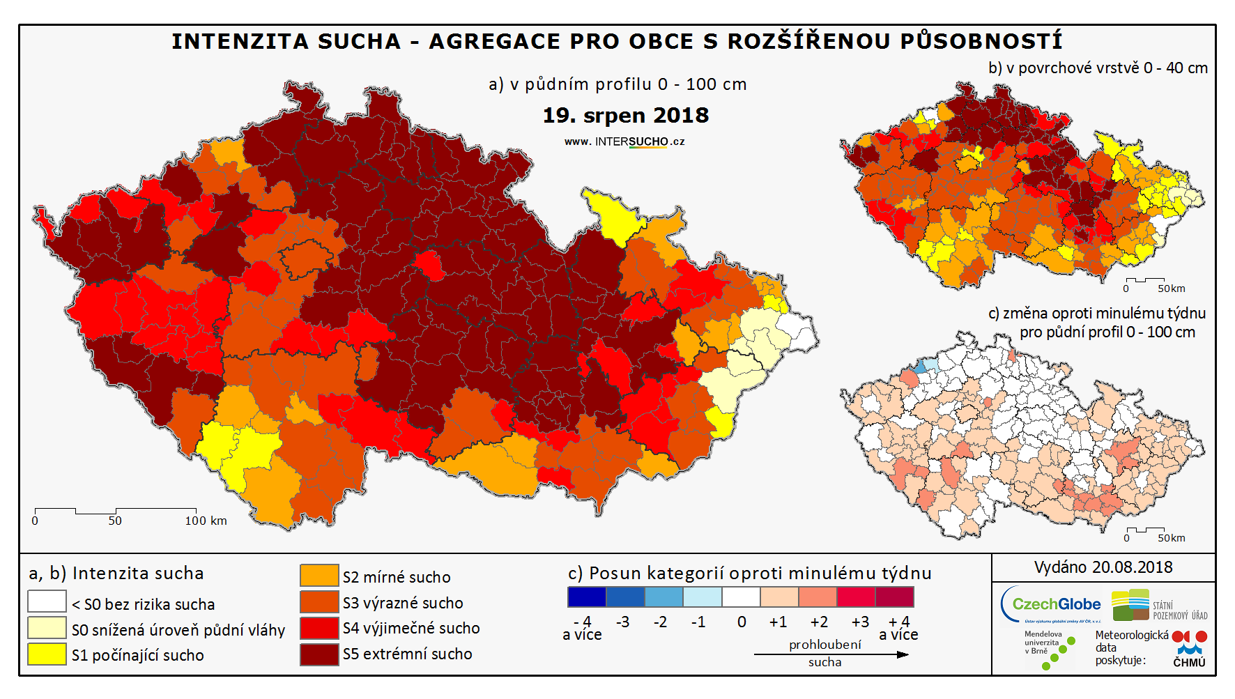
Mapa 1: Intenzita sucha k neděli 19.8. 2018 agregovaná na úroveň obcí s rozšířenou působností. Detailní informace v rozlišení 500x500 m jsou k dispozici na webu InterSucho.

Dopady na vegetaci a zemědělství
Na většině území republiky je stav kondice vegetace o 10-25% a místy i 35% horší než je pro toto období obvyklé. Oproti minulému týdnu došlo k dalšímu výraznému propadu o 5-10 %. Nejhorší stav oproti normálu pozorujeme ve středu, západě, severozápadě a také na východě Čech i v oblasti střední a jižní Moravy. Velmi negativní situace je v zemědělsky intenzivně využívané oblasti Polabí. Dostavilo vyčerpávání rezerv půdní vláhy, které po několik měsíců dynamiku rozvoje vegetace zlepšovaly. Toto zhoršení jsme předvídali od května s tím, jak ubývala disponibilní vláha v půdě a na základě menší než obvyklé rezervy vytvořené v zimních měsících. S ohledem na pokračující nedostatek vláhy lze očekávat spíše další zhoršování kondice vegetace. Právě relativní dynamika signalizuje, že dopady sucha jsou reálné a projevují se i na výnosech (viz. www.vynosy-plodin.cz) a nelze očekávat zlepšení protože u většiny porostů je poškození jen obtížně vratné. Podobný vývoj sledujeme již několik týdnů nejen v ČR ale i v Braniborsku a Belgii a také v částech Polska a Běloruska.
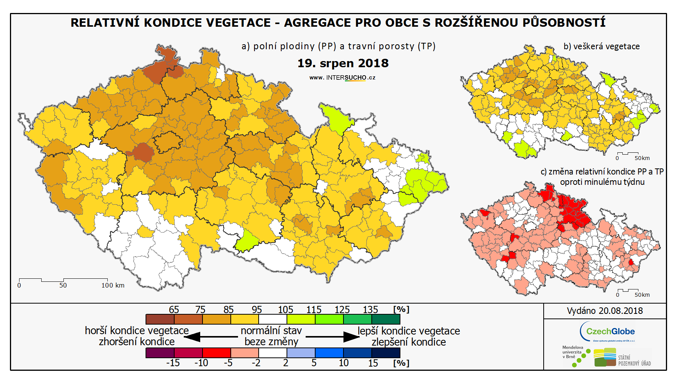
Mapa 2: Kondice vegetace agregovaná na úroveň obcí s rozšířenou působností.
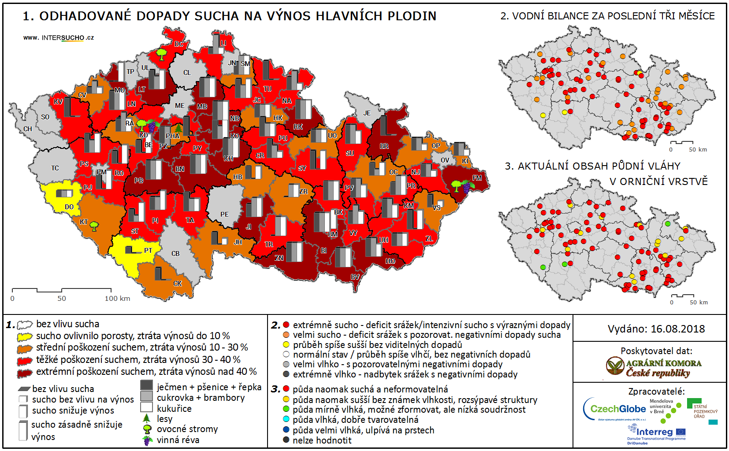
Mapa 3: Dopady sucha do rostlinné výroby

Naše odhady dopadů sucha potvrzují zprávy od našich respondentů. Více než dvě stovky zpravodajů z 64 okresů ukazují výrazné dopady na produkci, nízkou zásobu půdní vláhy a celkově neuspokojivou vodní bilanci. Dokládají také, že obavy o dopady na produkci obilnin a řepky, ale i okopanin a kukuřice se v některých okresech bohužel naplnily. Respondenti hlasí negativní vodní bilanci, která je za poslední 3 měsíce hlášena velkou většinou zpravodajů, přičemž výrazná většina z nich signalizuje extrémní sucho. To se následně projevuje i velmi nízkou vlhkostí v povrchové vrstvě půdy, což je zvláště patrné v oblasti Polabí, ale také na jižní a střední Moravě. V hojné míře jsou hlášeny projevy sucha u ovocných stromů a vinné révy a trvalých travních porostů. Vysoký je počet okresů hlásících extrémní poškození kultur. To je konstatováno v 17 okresech, a těžké škody způsobené suchem očekávají respondenti ve 29 okresech. Autentickým dokladem intenzity probíhajícího sucha jsou krátká sdělení našich respondentů uvedená na webu www.intersucho.cz v části dopady do zemědělství.
Sucho ve střední Evropě
Sucho na našem území je součástí epizody, která probíhá v širším regionu na západ od našich hranic. Suchem postižená oblast zahrnuje velkou část severního a středního Německa, Belgii a Nizozemí a také Dánsko. V těchto zemích pozorujeme i na našich mapách opravdu výrazné deficity i zásadně horší kondici vegetace než je obvyklé. Oproti minulému týdnu se celkově ve sledované části Evropy situace zhoršila.
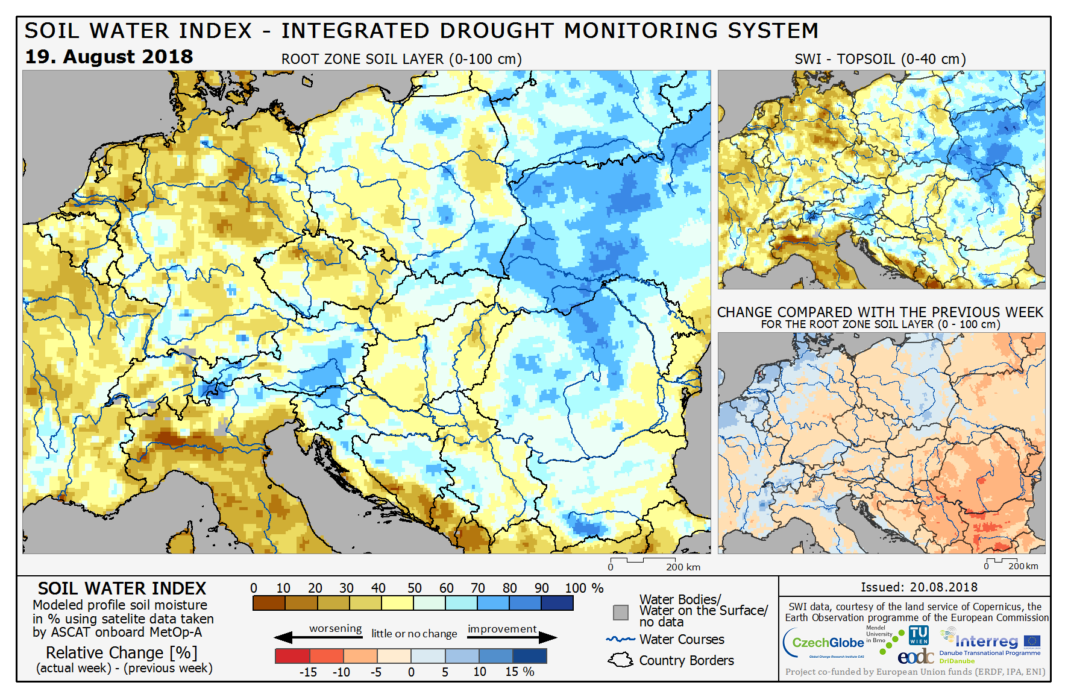
Mapa 4: Hlavní mapa – relativní nasycení půdy do hloubky 1 m; vpravo nahoře – relativní nasycení půdy do hloubky 40 cm; vpravo dole: změna hlavní mapy oproti předchozímu týdnu;
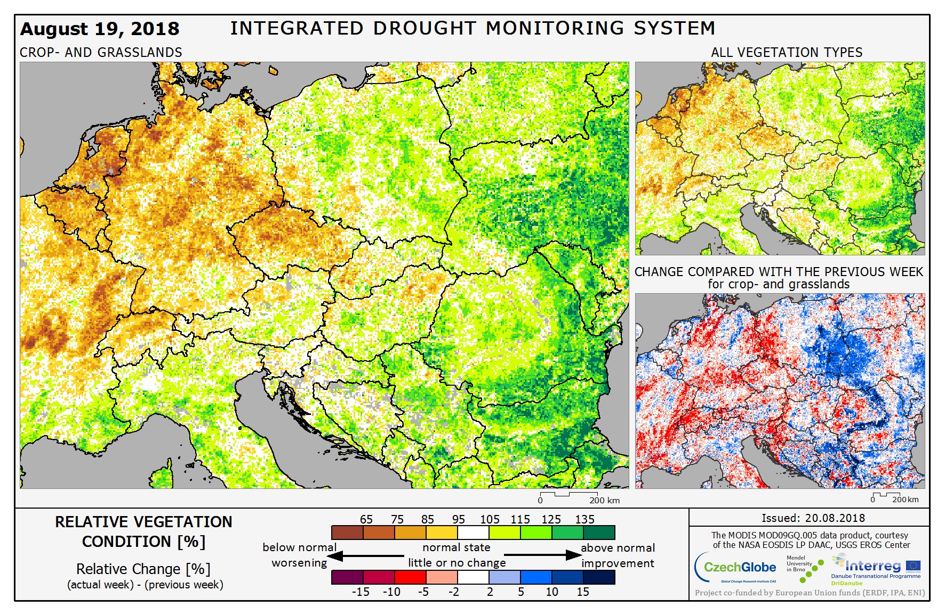
Mapa 5: Relativní kondice vegetace v oblasti střední Evropy. Hlavní mapa – stav pro ornou půdu a trvalé travní porosty; vpravo nahoře – stav pro veškerou vegetaci tj. včetně lesů a další nezemědělské půdy; vpravo dole – změna hlavní oproti minulému týdnu
Předpověď vývoje sucha
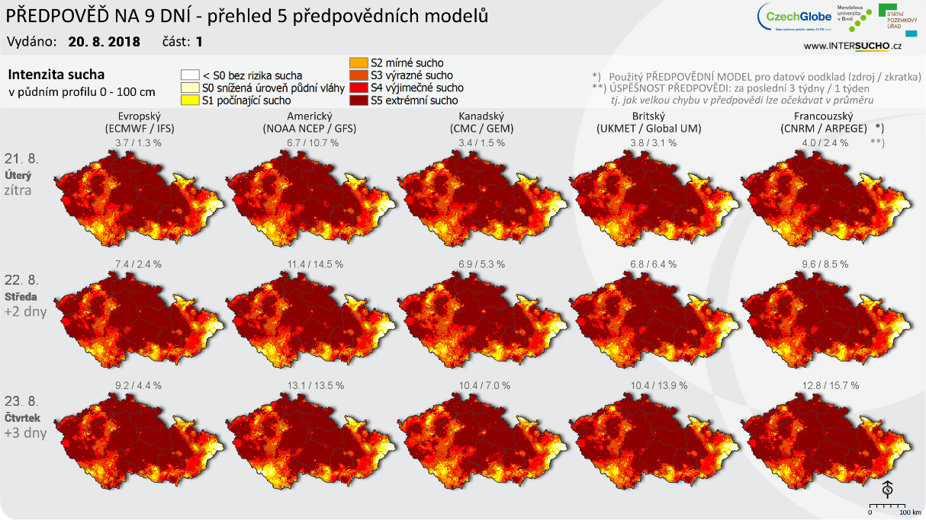
Mapa 6: Předpověď vývoje počasí na příštích až 9 dní dopředu s využitím 5 modelů předpovědi u

V tomto týdnu bude pokračovat teplé a suché počasí, které bude výrazně ukončeno v pátek a o víkendu přechodem studené fronty, která by se měla nad střední Evropou vlnit. Poloha fronty bude klíčová pro množství srážek v České republice a zatím je to největší nejistota v předpovědi. Zatím se očekává na většině území úhrny okolo 10-20 mm/týden, v lokálních bouřkách okolo 40 mm/týden a na východě Moravy více než 60 mm/týden. Sucho se bude zpočátku tohoto týdne stále více prohlubovat a to převážně v povrchové vrstvě 0-40 cm, která je na tom v současnosti o trochu lépe než hlubší vrstvy. To bude dáno hlavně opět vysokými teplotami a větším výparem. S příchodem fronty se naopak zlepší stav sucha v povrchové vrstvě. Ve čtvrtek by měla mít většina republiky relativní nasycení v povrchové vrstvě pouze mezi 10-20 %, po frontě by se stav mohl zlepšit na 20-30 %. V místech s intenzivním deštěm i na 40-50 % relativního nasycení. V hlubších vrstvách 40-100 cm k výrazné změně po srážkách nedojde. Sice se plocha s výjimečným a extrémním suchem zmenší, ale zde jde o dlouhodobý stav, který se hůře zlepšuje.
Podle dlouhodobého výhledu modelů se bude teplota vzduchu vracet k normálu v polovině příštího týdne a to vydrží až do poloviny září. Podle statisticko-klimatického modelu je šance na navrácení k normálnímu stavu bez sucha na většině území pod 10-20 %. Do dvou měsíců je šance na většině území pod 30 %. Dlouhodobě tedy čekáme spíše setrvalý stav s tendencí k mírnému zlepšování.

